[郑州大学第一附属医院卢宏/万文萃文论文图像与其他论文图像高度相似，可信度遭质疑](https://mp.weixin.qq.com/s?__biz=Mzk3NTEwMTE3OA==&mid=2247485718&idx=1&sn=48badc00b02aacfce95ed3c003ef8835)

[学术荟萃](javascript:void(0);)2025-04-12 12:05:01山东

**Part.1**



**论文简介**

**标题：Fluoxetine-mediated inhibition of endoplasmic reticulum stress is involved in the neuroprotective effects of Parkinson’s disease**

**日期：**2018年12月24日

**单位与作者：**郑州大学第一附属医院 Tao Peng、Wencui Wan(通讯作者 音译 万文萃) 、Hong Lu(通讯作者 音译 卢宏)

**期刊：*Aging***

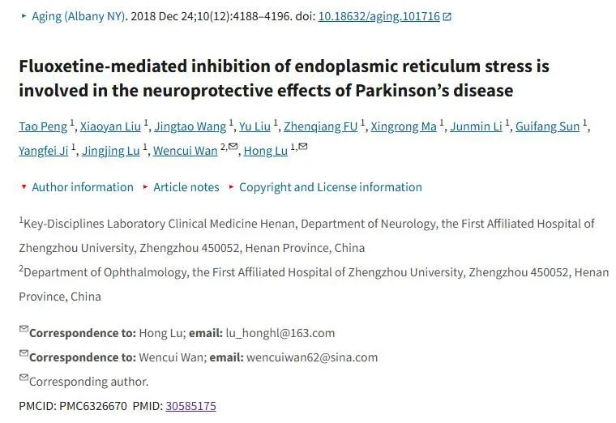

**Part.2**



**图像重复问题**

**#1 图 5B 中的两幅图像似乎来自一篇看似无关的论文，但其中有一对重复相对旋转了 180°，颜色也不同。**

Figure 7A - excerpt, International Journal of Nanomedicine (2012), doi: 10.2147/ijn.s32620

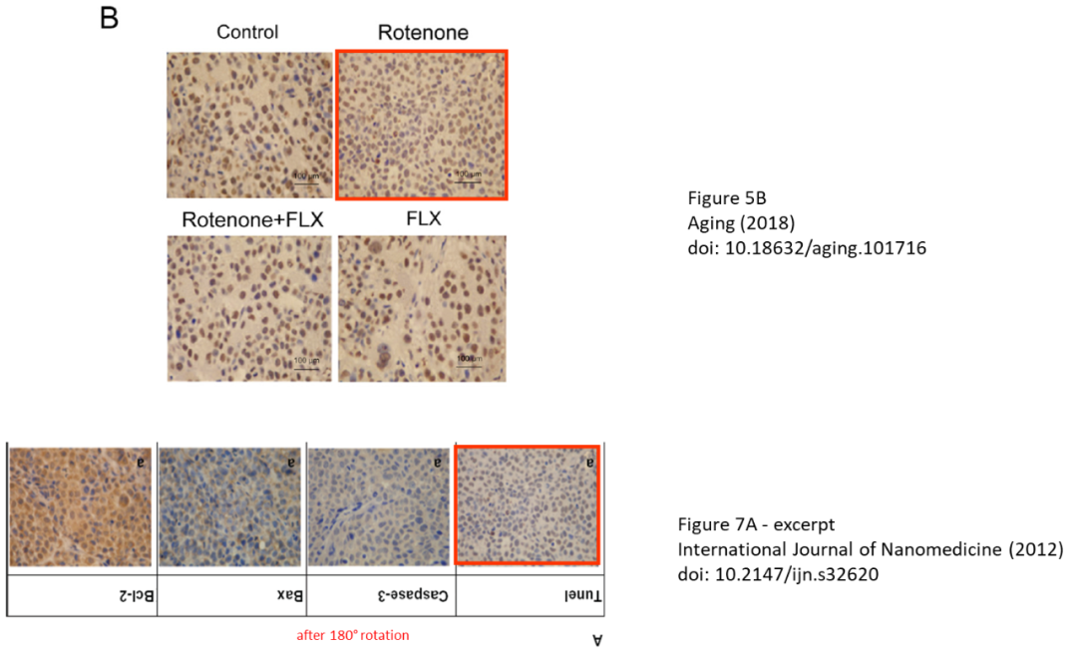

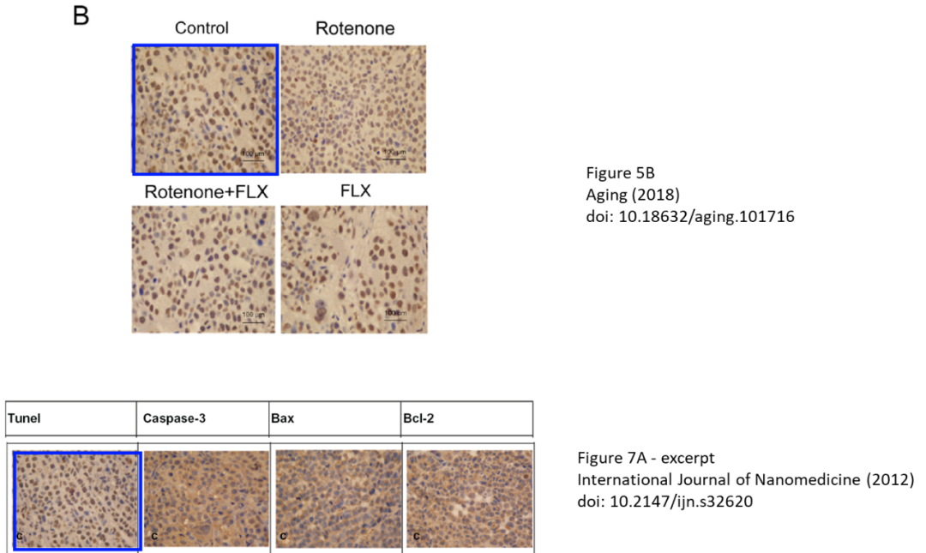

**#2 图 5A 中的图像似乎基于另一篇论文中的图像（旋转 180° 后），但其中一些图像具有重复的内部特征，而这些特征在早先的论文中并未出现。我只在四张图片中的一张标出了其中的一些特征。**

Figure 7A – upper panels, Experimental and Therapeutic Medicine (2017), doi: 10.3892/etm.2017.4283

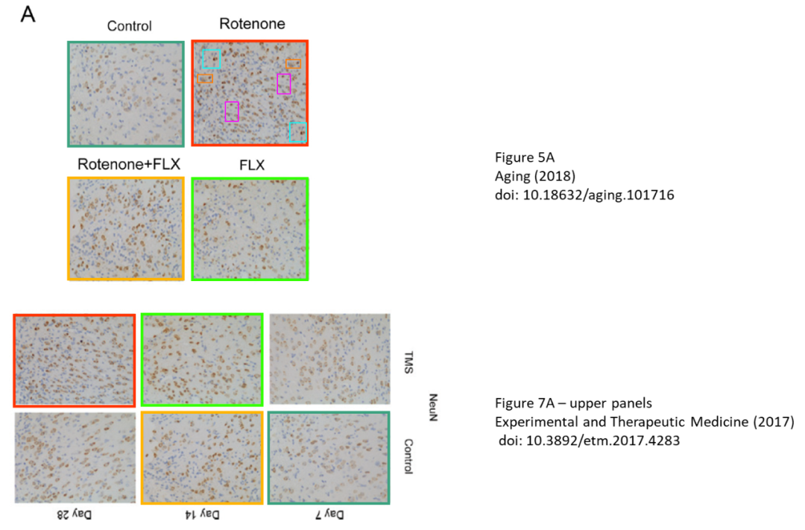

**参考信息：**

https://pmc.ncbi.nlm.nih.gov/articles/PMC6326670/

https://pubpeer.com/publications/C4B04F720CAE72695FF0E6BFF790D4